Veuillez trouver ci-dessous une proposition de texte de prescription pour notre exutoire à lames SMOKEJET, nous restons à votre entière disposition afin de vous accompagner au mieux dans votre projet.

Texte de prescription SMOKEJET TOITURE
Le DENFC sera de type SMOKEJET T de marque AIRSUN ou techniquement équivalent, Le SMOKEJET T, DENFC certifié CE et conforme à la norme Européenne EN 12101-2, permet de répondre aux fonctions de désenfumage naturel et d’aération de confort dans tous types d’établissements
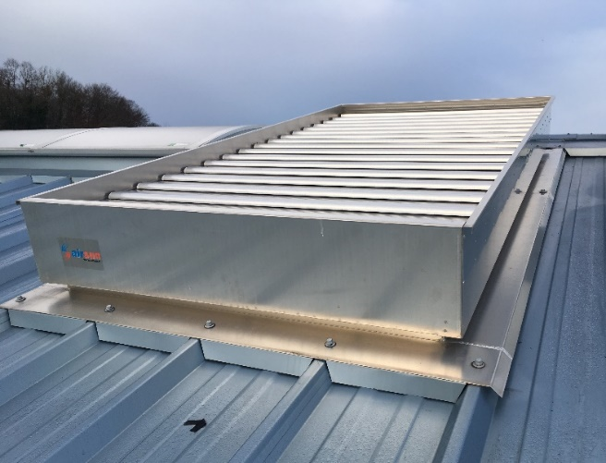
Le SMOKEJET T ne subit aucune charge au vent et résiste à plus de 30 000 cycles d’ouverture et de fermeture tout en restant parfaitement étanche à l’eau de 0° à 90°
Composition :
- Aluminium extrudé
- Vérin pneumatique :
- Simple effet P1 avec ressort de rappel (certifié CE)
- Double effet P2
- Vérin électrique :
- Vérin électrique 24V CC 0,80A (certifié CE)
- Vérin électrique 230V Ca (uniquement pour l’aération)
- Remplissage des lames :
- PC8 Polycarbonate 8 mm (opal ou transparent)
- A1 Aluminium simple peau
- A2 Aluminium double peau
- GL verre simple vitrage feuilleté
- Déclenchement automatique :
- F93 : thermofusible à 93°C
- FX : Sans thermofusible
- F68 : thermofusible à 68°C
- F141 : thermofusible à 141°C
Dimensions de trémies : (L) mm x (H) mm
Quantités : u
SGO unitaire : m² (L x H)
SUE unitaire : m² (SGO x 0,65)

